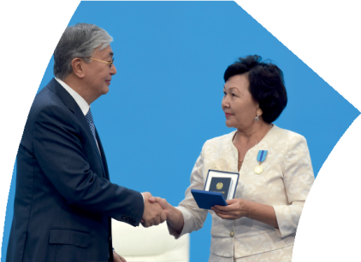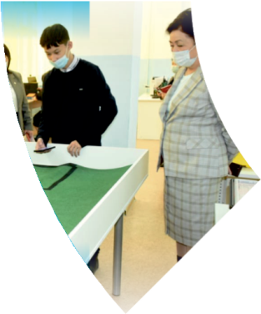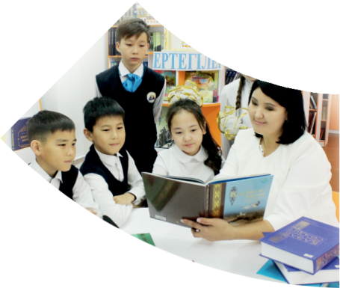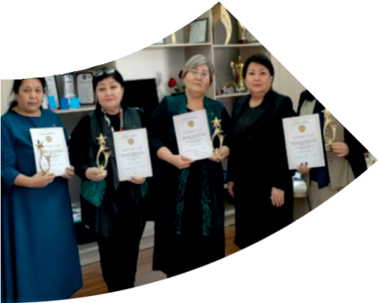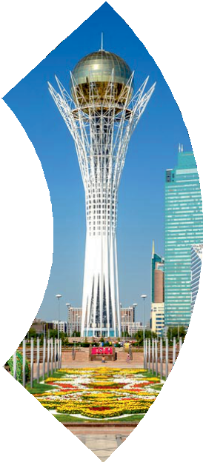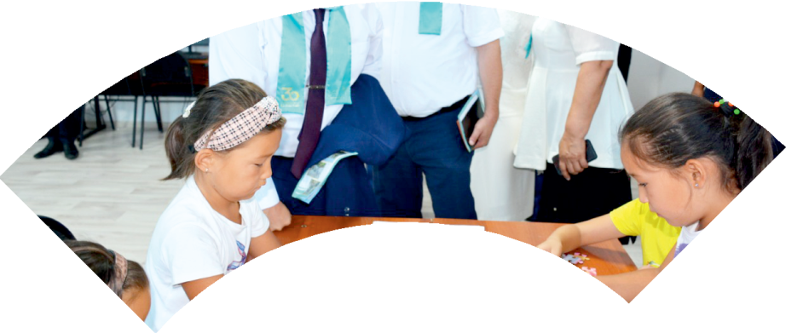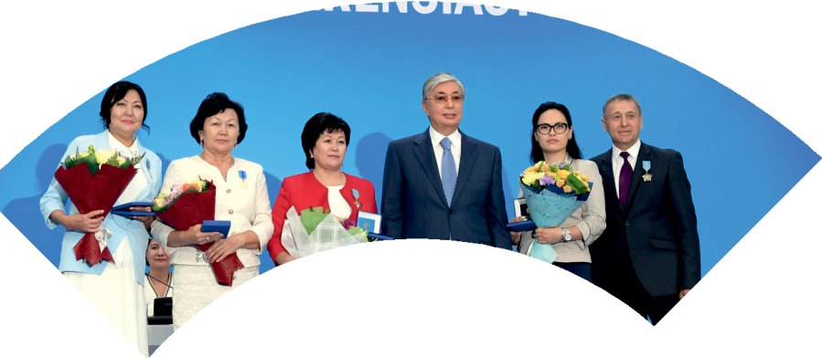

**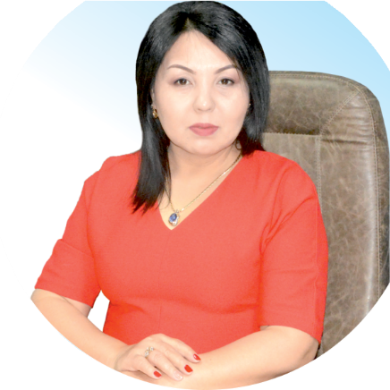 Құрметті ұстаз – бақ**

**сыйлаған еңбегі,**

**Абыройлы, сыйлы жандар**

**елдегі**

***ЕСЕН Бақыткүл Артыққызы,***

***бас редактор***

Адамзатқа бақыт сыйлайтын басты құндылық білім екені белгілі. Кез-келген мемлекеттің бәсекеге қабілеттілігі де ең алдымен азаматтарының білім деңгейіне байланысты болатынын өмірдің өзі дәлелдеуде. Сондықтан да Қазақ Елінің ғажап елге айналуы үшін білім саласын басым бағытта дамытуға бәріміз өз үлесімізді қосуымыз керек деп ойлаймын. Қазақстан Республикасының Президенті Қасым-Жомарт Тоқаев ««Ұстазы жақсының ұстамы жақсы» деген халқымыз. Ұстазсыз адам болмайды. Бәріміз де кезінде мұғалімнің тәлімін алып, білімін үйрендік. Сондықтан болашаққа жол сілтейтін мұғалімнің еңбегін лайықты бағалау – өте маңызды міндет» деп атап өтіп, ұстаздардың еңбегін жоғары бағалаған болатын.

Еліміздің өркендеуіне өлшеусіз үлес қосып, жарқын болашағымыз жас ұрпаққа сапалы білім, жақсы тәрбие беру жолында аянбай еңбек етіп жүрген ұстаздар қауымына қандай құрмет көрсетсек те жарасады. Осыған орай редакциямыз «Мұғалімдер күні» мерекесі, «Ұлт ұстазы Ахмет Байтұрсыновқа 150 жыл» мерейтойына орай қоғамда Ұстаздар қауымының ұлы еңбегін бағалап, білім саласының дамуына сүбелі үлес қосып жүрген ұстаздарымызды дәріптеу, оларға алғыс білдіріп, «ҚҰРМЕТТІ ҰСТАЗ» төсбергісімен марапаттау, мадақтау мақсатында«ҚҰРМЕТТІ ҰСТАЗ**»**Республикалық байқауын ұйымдастырған болатынбыз. Байқауға республика көлеміндегі мектепке дейінгі, орта, арнайы, мамандандырылған, қосымша, жалпы орта, техникалық және кәсіптік білім беру ұйымдарының кемінде 5 жыл үздіксіз педагогикалық еңбек өтілі бар ұстаздары қатысты. Педагог кадрлардың теориялық білімі мен практикалық дағдыларын тереңдету, педагог мәртебесін арттыру, сапалы білімге қолжетімділікті арттыратын ең құнды материалдарды жинақтап, жақсы мұғалімдердің тәжірибе алаңын құру, кәсіби деңгейін ұдайы көтеріп отыру, теориялық білімі мен әдістемелік біліктілігін үздіксіз жетілдіру, мұғалімдерді оқытудың озық әдіс-тәсілдерімен қаруландыра отырып, шығармашылық жұмыстарын баспа беттерінде жариялауға мүмкіндік жасау, жаңаша жұмыс жасауға ынталандыру, олардың еңбегіне алғыс айту мақсатында ұйымдастырған байқауымызға еліміздің барлық аймақтарының ұстаздары белсенді қатысқаны бізді үлкен қуанышқа бөледі.

Байқау жеңімпаздарына «Мұғалімдер күні мерекесіне орай «ҚҰРМЕТТІ ҰСТАЗ» төсбелгісі мен арнайы Грамотасы беріліп, педагогтың шығармашылық еңбегі болып табылатын жаңартылған білім бағдарламасының әдіс-тәсілдерін қолданып өткізген ашық сабағы «БІЛІМ ШЫҢЫ-ҒЫЛЫМ СЫРЫ» журналының bilim-shini.kz сайтында жарияланып отыр. Байқаудың барлық қатысушылары Сертифкатталды. Бұл өз кезегінде педагогтардың ең құнды материалдары жинақталып, озық тәжірибе алаңының құрылуының бастамасы болуда.

Құрметті ұстаз – бақ сыйлаған еңбегі, абыройлы, сыйлы жандар елдегі. Біз білікті ұстаздардың арқасында ғана білімді елге айналатынымызды түсінетін кез келді. Білімді елдің ғана болашағы жарқын болатыны бүгінде баршаға аян. Құрметті ұстаздарымызды қадірлей білейік, білімді балаларымызды бағалай білейік!

Мұғалімнің тегі: Бейбитбаева Арайлым Ертаевна

Мектебі:Күреңбел қазақ орта мектебі КММ

Пәні:математика

Сыныбы: 5

Облысы: Жетісу облысы

Ауданы: Кербұлақ ауданы, Сарыөзек ауылы

ЖЕТІСТІКТЕРІ (2020,2021,2022 жылдарғы):

|  |  |
| --- | --- |
| Педагогтың жетістіктері | 1.Usudy орталығының ұйымдастыруымен өткен «Кемеңгер Ұстаз» байқауы. Сертификат  №К-576110573  11.05.2022ж  2. Ustaz tilegi ғылыми-әдістемелік орталығының математика пәнінен ұстаздар арасындағы Блиц-турнир. ІІ дәрежелі диплом, 04.05.2022ж  3. «Қазақстан педагогикасы» республикалық ғылыми-әдістемелік, ақпараттық –таныдық педагогикалық журналының ұйымдастыруымен өткізілген «Жаңа білім үлгісі -2022» атты республикалық ғылыми-тәжірибелік конференциясына қатысқаны үшін Алғыс хат. 2022ж  3. ПедСтарт: педагогтарға арналған республикалық олипиада «Кәсіби құзіреттілік: математика пәнінің мұғалімі» I орын, 20.08.2022ж  4.Кербұлақ аудандық «Құндылыққа бағытталған білім беру» тақырыбы бойынша математика секциясында іс-тәжірибесімен алмасқаны үшін Алғыс хат 23.08.2022ж  5. Халықаралық ғылым мен білімді қолдау орталығының ұйымдастыруымен Алматы қаласында өткен «Жас ғалым-2022» атты Республикалық мектеп оқушылары арасында өткен ғылыми жоба байқауына оқушысын қатыстырғаны үшін Алғыс хат, 2022ж |
| Оқушының жетістіктері | 1.Кенгуру математика 6 сынып оқушысы Бақыт Д. І орын  2020ж  2.«Алтын сақа» олимпиадасында Дүйсенбай Зере, Чаяхун әділет аудандық кезеғнен өтті. 2021ж  3.BILGEN олипиадасы бойынша мектепішілік, аудандық, олбыстық кезеңдерде [Әбдрәсіл Ақерке](https://schools.kundelik.kz/marks.aspx?school=1000005581870&group=1851683230554873666&student=1000007139635&tab=stats), [Дүйсенбай Зере](https://schools.kundelik.kz/marks.aspx?school=1000005581870&group=1851683230554873666&student=1000007139638&tab=stats), [Нұрабай Алинұр](https://schools.kundelik.kz/marks.aspx?school=1000005581870&group=1851683230554873666&student=1000007139651&tab=stats), [Төленді Әмір](https://schools.kundelik.kz/marks.aspx?school=1000005581870&group=1851683230554873666&student=1000007139653&tab=stats), [Тұрсынғазы Дәрия](https://schools.kundelik.kz/marks.aspx?school=1000005581870&group=1851683230554873666&student=1000007139655&tab=stats). [Әділқан Анар](https://schools.kundelik.kz/marks.aspx?school=1000005581870&group=1851685442463031190&student=1000007128371&tab=stats), [Чаяхун Әділет](https://schools.kundelik.kz/marks.aspx?school=1000005581870&group=1851685442463031190&student=1000008499975&tab=stats) өтті 2022ж  4.Халықаралық ғылым мен білімді қолдау орталығының ұйымдастыруыен өткен «Жас ғалым-2022» «Әлфарабидің математикалық мұралары» тақырыбында Ешмет Мансұр І орын. 2022 ж |

**МАТЕРИАЛ ТАҚЫРЫБЫ:**

|  |  |  |
| --- | --- | --- |
| **Бөлім:** | 5.2.А  Жай бөлшектерге амалдар қолдану | |
| **Педагогтің Т.А.Ә.** | Бейбитбаева Арайлым Ертаевна | |
| **Күні:** |  | |
| **Сынып:5** | Қатысушылар саны: | Қатыспағандар саны: |
| **Сабақтың тақырыбы** | Жай бөлшектерді қосу және азайту | |
| **Оқу бағдарламасына сәйкес оқыту мақсаттары** | 5.1.2.17  бөлімдері бірдей бөлшектерді қосу және азайтуды орындау;  5.1.2.18  бөлімдері әр түрлі бөлшектерді қосу және азайтуды орындау; | |
| **Сабақтың мақсаты** | * Бөлімдері бірдей және әртүрлі бөлшектерді қосу мен азайтудың алгоритмін білу; * Бөлімдері бірдей және әртүрлі бөлшектерді қосу мен азайтудың алгоритмін қолданып, есептеу;   -Жай бөлшекке қатысты мәтінді есептерді шешу. | |

Сабақтың барысы

|  |  |  |  |  |
| --- | --- | --- | --- | --- |
| Сабақтың кезеңі/ уақыт | Педагогтің әрекеті | Оқушының әрекеті | Бағалау | Ресурстар |
|  |  |  |  |  |
| **Сабақтың басталуы**  1 мин | **Ұйымдастыру:**. Оқушылармен сәлемдесу және сабаққа қатыстып отырған оқушыларды түгендеу.  Психологиялық ахуал құрады (ауада ондық сандарды жазады 44, 55, 23, 45).  Дәптер алмастырады | Ауада сандарды жазады.  №1Дәптерлерін жинап, №2 дәптерлерін алады |  |  |
| 2 мин | Топқа бөлу (сандар арқылы) 1топ – натурал сан, 2 топ – аралас сан, 3 топ – дұрыс бөлшек сан, 4 топ - бұрыс бөлшек сан | Топ мүшелері топ басшысын өздері сайлайды.. |  | Қосымша 1 |
| 2 мин | **Миға шабуыл әдісі арқылы оқушыларға сұрақтар қояды**  №1 бөлімдері бірдей екі бөлшекті қосу үшін , ...  №2 бөлімдері бірдей бөлшектерді азайту үшін...  №3 бөлімдері әртүрлі екі бөлшекті қосу үшін, ...  №4 бөлімдері әртүрлі бөлшектерді азайту үшін...  №5 сандардың ең кіші ортақ еселікті табу үшін...  №6 бөлшек бөлімдердің ортақ еселігін табу үшін... | Тиісті сұрақтарға жауап айтылады. | Мұғалім формативті бағалайды.  «Жарайсың», «Жақсы», «Керемет»... |  |
| Сабақтың ортасы  Қолдану  (10 мин) | **4. «Мозаика ойыны»**  Әр топқа есептер беріледі. Есептердің жауаптары мозаика бөліктерінде жазылады.Егер есептің жауабы мозаика бөлігіндегі жауаппен сәйкес келсе онда оны ашуға рұқсат етіледі. | Таратылған ресурстағы есептерді шығарып сәйкес келген жауапты ашып отырып, Бәйтерек пен Пирамиданы ашады. | Топ басшысы тапсырманың орындалуын бағалау парақшасы арқылы «+» және «-» әдісімен бағалайды | Қосымша 2 |
| **«Кім жылдам» әдісі**  10 минут | Саралау тапсырмасы | Тақтаға дұрыс жауаптар шығарылады.  Әр оқушы жекелей тест тапсырмаларына жауап береді | Өзін-өзі бағалау  Әр дұрыс жауапқа бір балл қояды. | Қосымша 3 |
| **«Ойлан-бірік-бөліс» әдісі**  10 мин | ***Мәтін есептерді шығару:***  **№1.** Оқушылар бірінші күні берілген учаскенің -нің, кінші күні одан-ге артық бөлігінің арам шөбін отады.  Сұрақ 1. Екі күнде оқушылар учаскенің қанша бөлігінің арам шөбін отады?  Сұрақ 2. Екінші күні бірінші күнге қарағанда қанша бөлік кем отады?  **№2** Асем мен Айдар пицца пісірді. Айдар пиццаның $\frac{1}{5}$ бөлігін жеді, Асем $\frac{2}{9}$ бөлігін жеді.  Сұрақ1. Екеуі бірігіп неше бөлігін жеді?  Сұрақ 2.Айдар Асемнен неше бөлігін артық жеді?  Сұрақ 3. Пиццаның неше бөлігі желінбей қалды? | Топта отырған оқушылар есептерді шығарады.  Топтар бірін бірі бағалайды.  C:\Users\user\AppData\Local\Microsoft\Windows\INetCache\Content.Word\Screenshot_2021-11-14-21-38-20-94.jpg  C:\Users\user\AppData\Local\Microsoft\Windows\INetCache\Content.Word\Screenshot_2021-11-14-21-32-23-01.jpg | Бірін – бірі бағалайды   |  |  | | --- | --- | | *Дескриптор* |  | | *Өрнек құрастырады* | *1 балл* | | *Бөлімдері әр түрлі бөлшектерді қосады (азайтады)* | *1 балл* | | *Сұраққа жауап береді* | *1 балл* | | Қосымша 4 |
| **Сабақтың соңы**  5 минут | **Кері байланыс.**  **БЕС САУСАҚ:** Оқушыларға қағазға қолының суретін салу тапсырылады. Әр саусақ – адамның өз пікірін білдіреді.  Басбармақ-мен үшін маңызды және қызық;  Cұқ саусақ – маған қиын болды (ұнамады);  Ортаңғы саусақ – маған жеткіліксіз болды;  Аты жоқ саусақ – менің көңіл күйім;  Шынашақ – менің ұсынысым.  **Үйге тапсырма беру**: Оқулықтағы №434, №435 | Өз ойларын жазады |  |  |
| **5 минут** | **Жинаған баллға қарап мұғалім бағалау жүргізеді** |  |  |  |
|  | |  |  | | --- | --- | | Бағалу | «5» - 14-16 балл  «4» - 10-13 балл  «3» - 7-9 балл  «2» - 0-6 балл | |  |  |  |
| **Саралау** | **Бағалау** | **Денсаулық және қауіпсіздік техникасын сақтау** |  |  |
| **Сабақ бойынша рефлексия** |  |  |  |  |